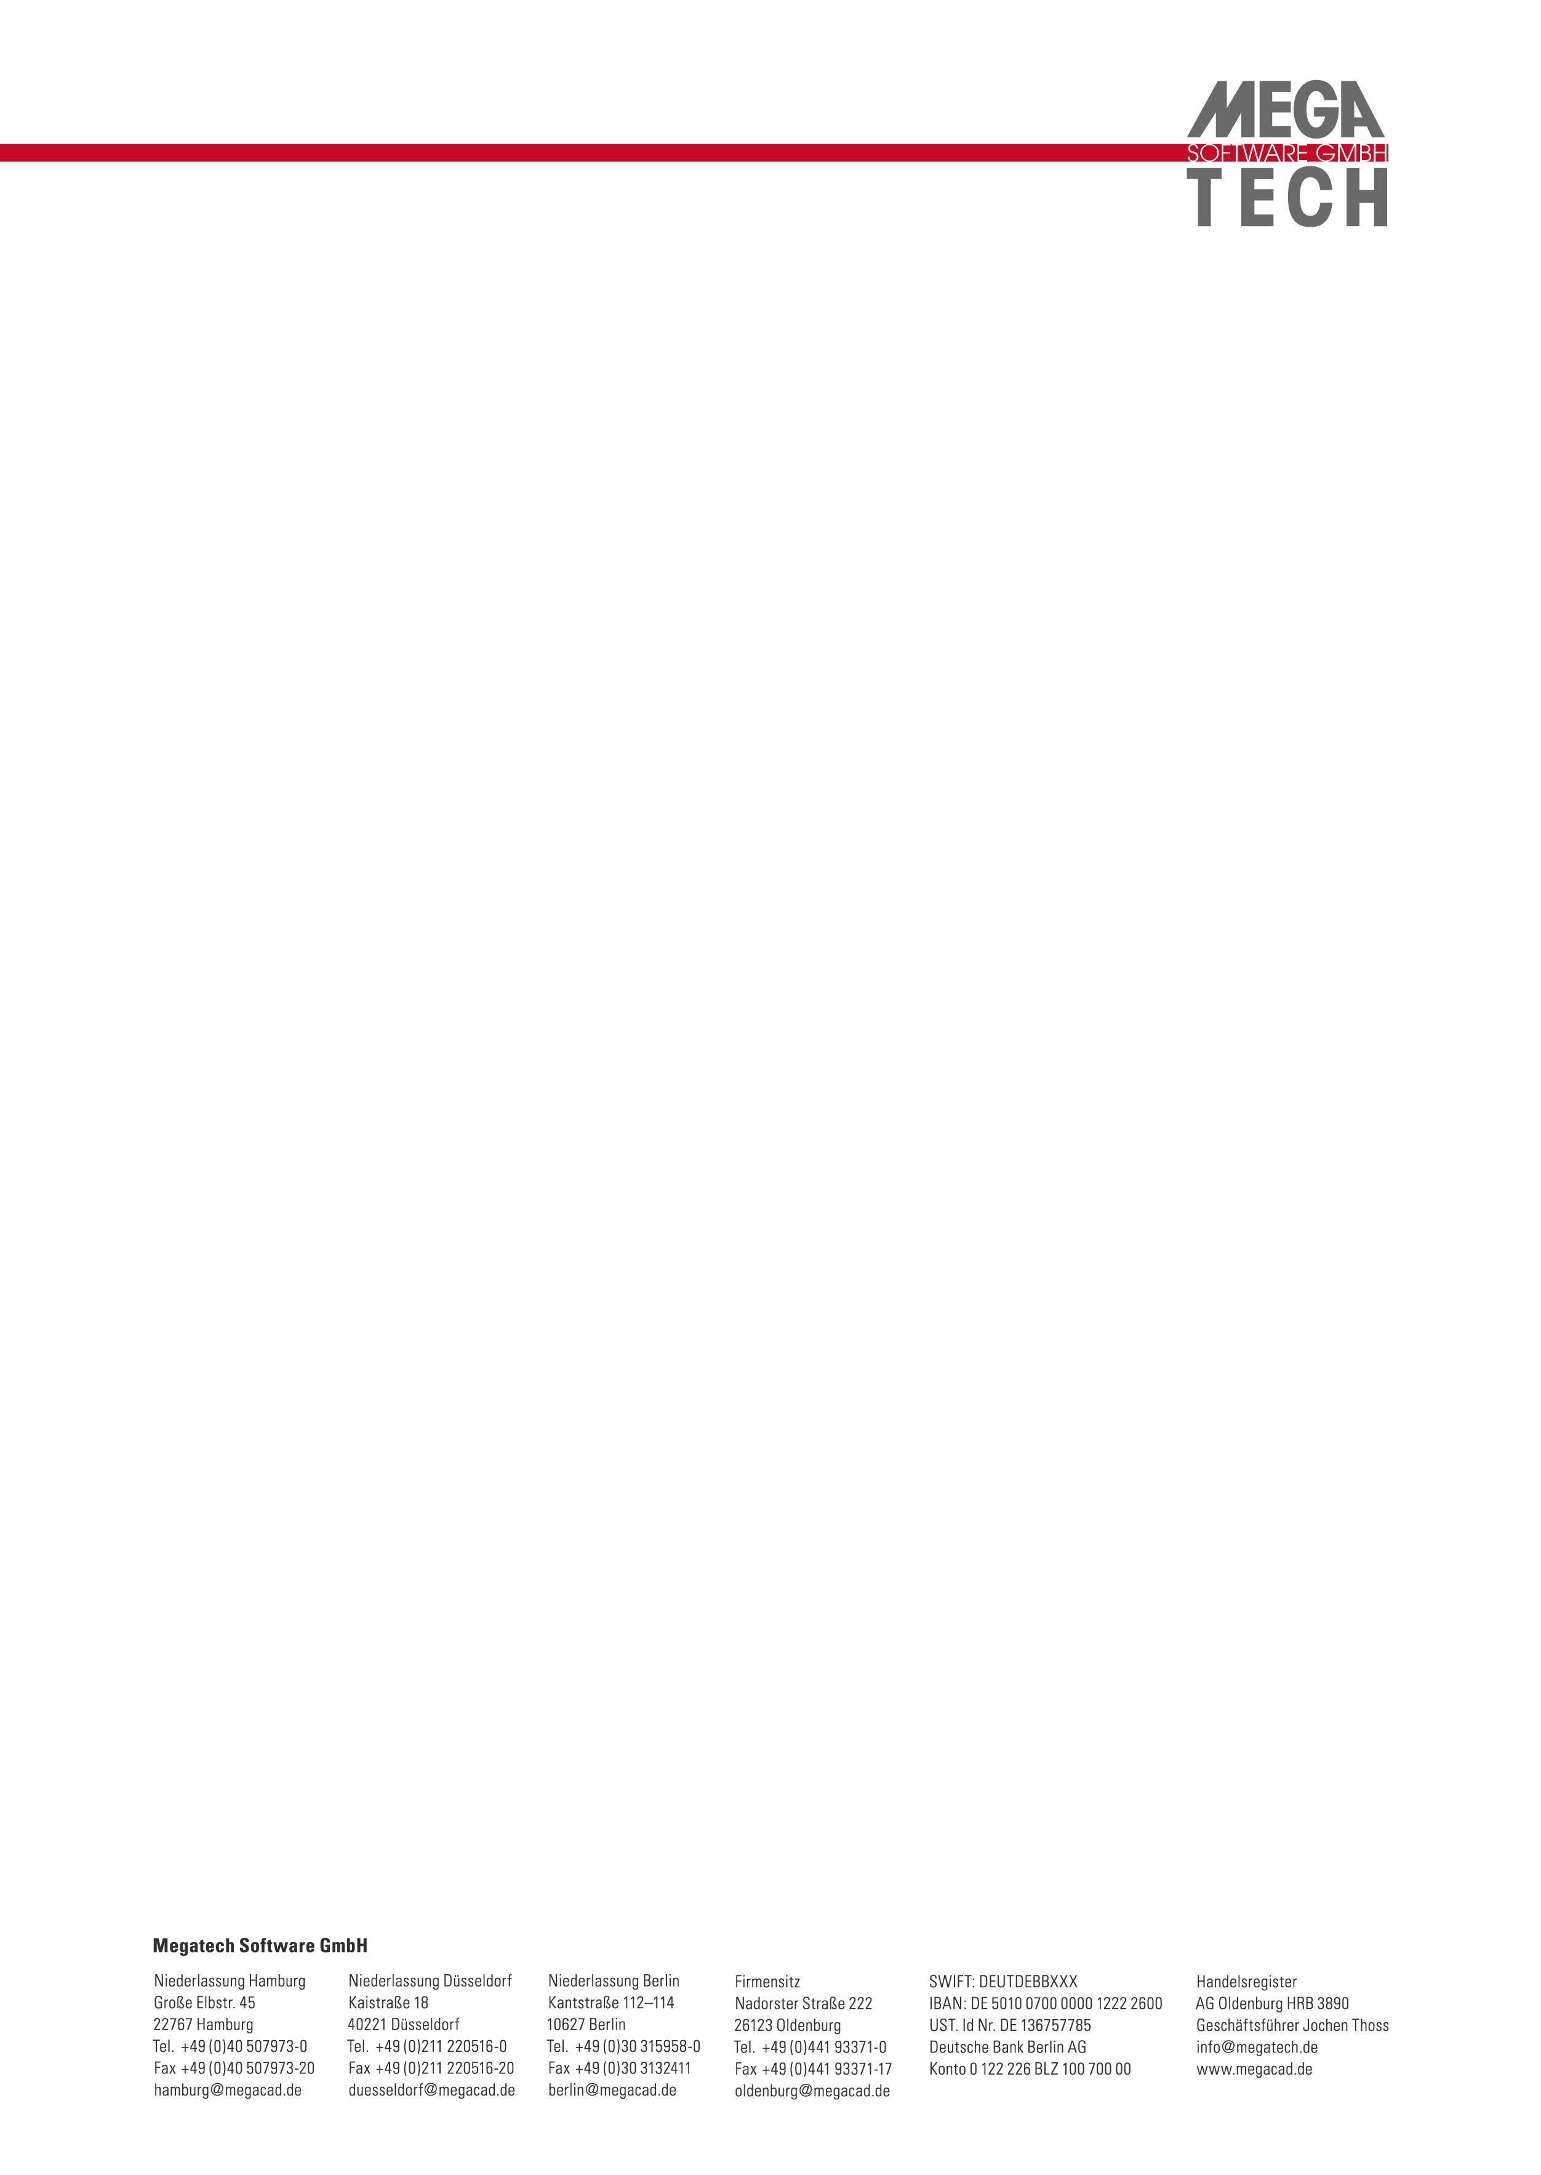
Presse-Information 16.12.2013
MegaCAD 2014 – Einfach zielführend!

Gleich zu Beginn des Jahres dreht sich in der Hansestadt Hamburg alles um die industrielle Produktionstechnik und Metallverarbeitung. Denn die anwenderorientierte Fachmesse Nortec öffnet vom 21.01-24.01.2014 ihre Tore.

Für die Besucher ist die Messe eine herausragende Gelegenheit, die CAD-Software MegaCAD einmal selbst kennenzulernen. MegaCAD ist ein praxiserprobtes Konstruktionsprogramm aus dem Hause Megatech.
Auf der Messe präsentiert das Unternehmen nun mit Stolz MegaCAD 2014. Die aktuelle Softwareversion stellt das mächtigste und umfangreichste Update der vergangen Jahre dar. Im Fokus der Entwicklungsabteilung mit Sitz im niedersächsischen Oldenburg stand dabei einmal mehr: Der Anwender. „Getreu unserem Unternehmens-Motto „Einfach machen“ ist es nicht nur unsere Aufgabe, eine fortschrittliche stets marktgerechte CAD-Software zu entwickeln, sondern diese auch mit einem Höchstmaß an Bedienungskomfort auszustatten. So haben wir auch dieses Mal eine Vielzahl an Kundenwünschen aufgegriffen und umgesetzt.“, berichtet Jochen Thoss, Geschäftsführer des Unternehmens.

Die Überarbeitung der neuen Version wird dem Anwender gleich beim Öffnen vor Augen geführt. Denn das neue Startmenü von MegaCAD 2014 fasst alle Hauptfunktionen übersichtlich zusammen. So gelangt man schnell und auf direktem Wege in die gewünschten Untermenüs. Der Umstieg auf True Color macht es außerdem möglich, die Modelle nach Belieben zu kolorieren. 16,7 Mio. Farben stehen hierfür zur Verfügung.
Hinzu kommt eine Vielzahl nützlicher Funktionen im 2D- und 3D-Bereich, die den Umgang mit dem Programm schneller und angenehmer machen. Der optische Schnitt macht es möglich einen Blick in das Innere des Modells zu werfen. Spiralen z.B. für Extruderschnecken oder Schrauben lassen sich kinderleicht mit der neuen Funktion Advanced Helix erzeugen - egal ob mit konstanter oder progressiver Steigung! Und Bemaßungen erfolgen dank MegaCAD 2014 und der innovativen Fangfunktion, die das Programm im Gepäck hat, in Windeseile.

Weitere Hingucker von MegaCAD 2014 können Messebesucher hautnah anhand von realen Anwendungsbeispielen auf der Nortec erleben. Das Messeteam der MegaTech Software lädt Sie dazu herzlich ein:

• NORTEC – Die Fachmesse für Produktion im Norden
• 21. bis 24.01.2014, Messe Hamburg
• Halle A1, Stand 224

Einfach QR-Code abscannen und kostenlose Freikarte zur Nortec sichern. Zugreifen sollten Sie allerdings schnell, denn der Vorrat ist begrenzt!

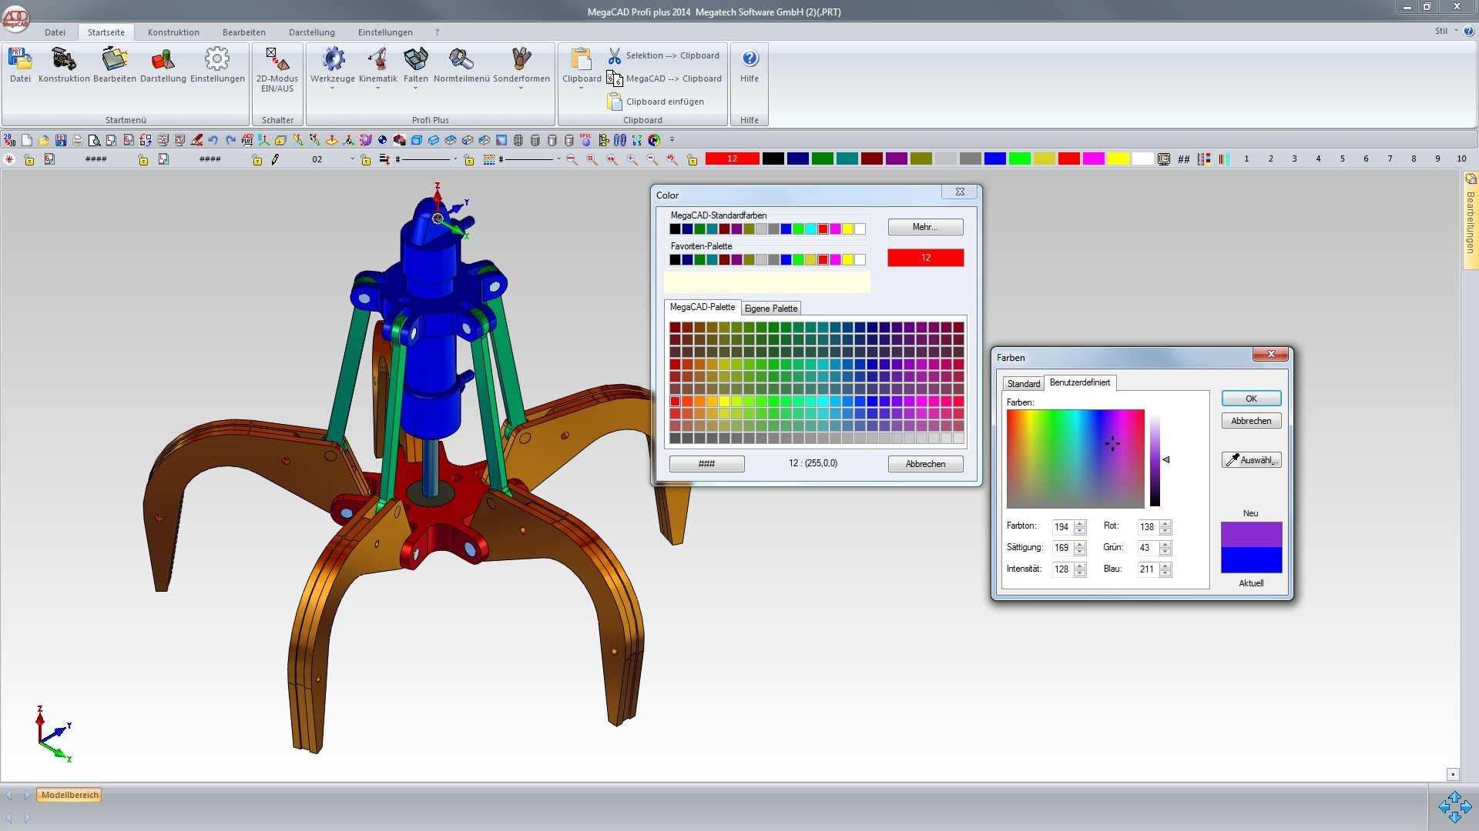
Bildunterschrift: MegaCAD 2014 treibt es bunt – mit 16,7 Mio. Farben.

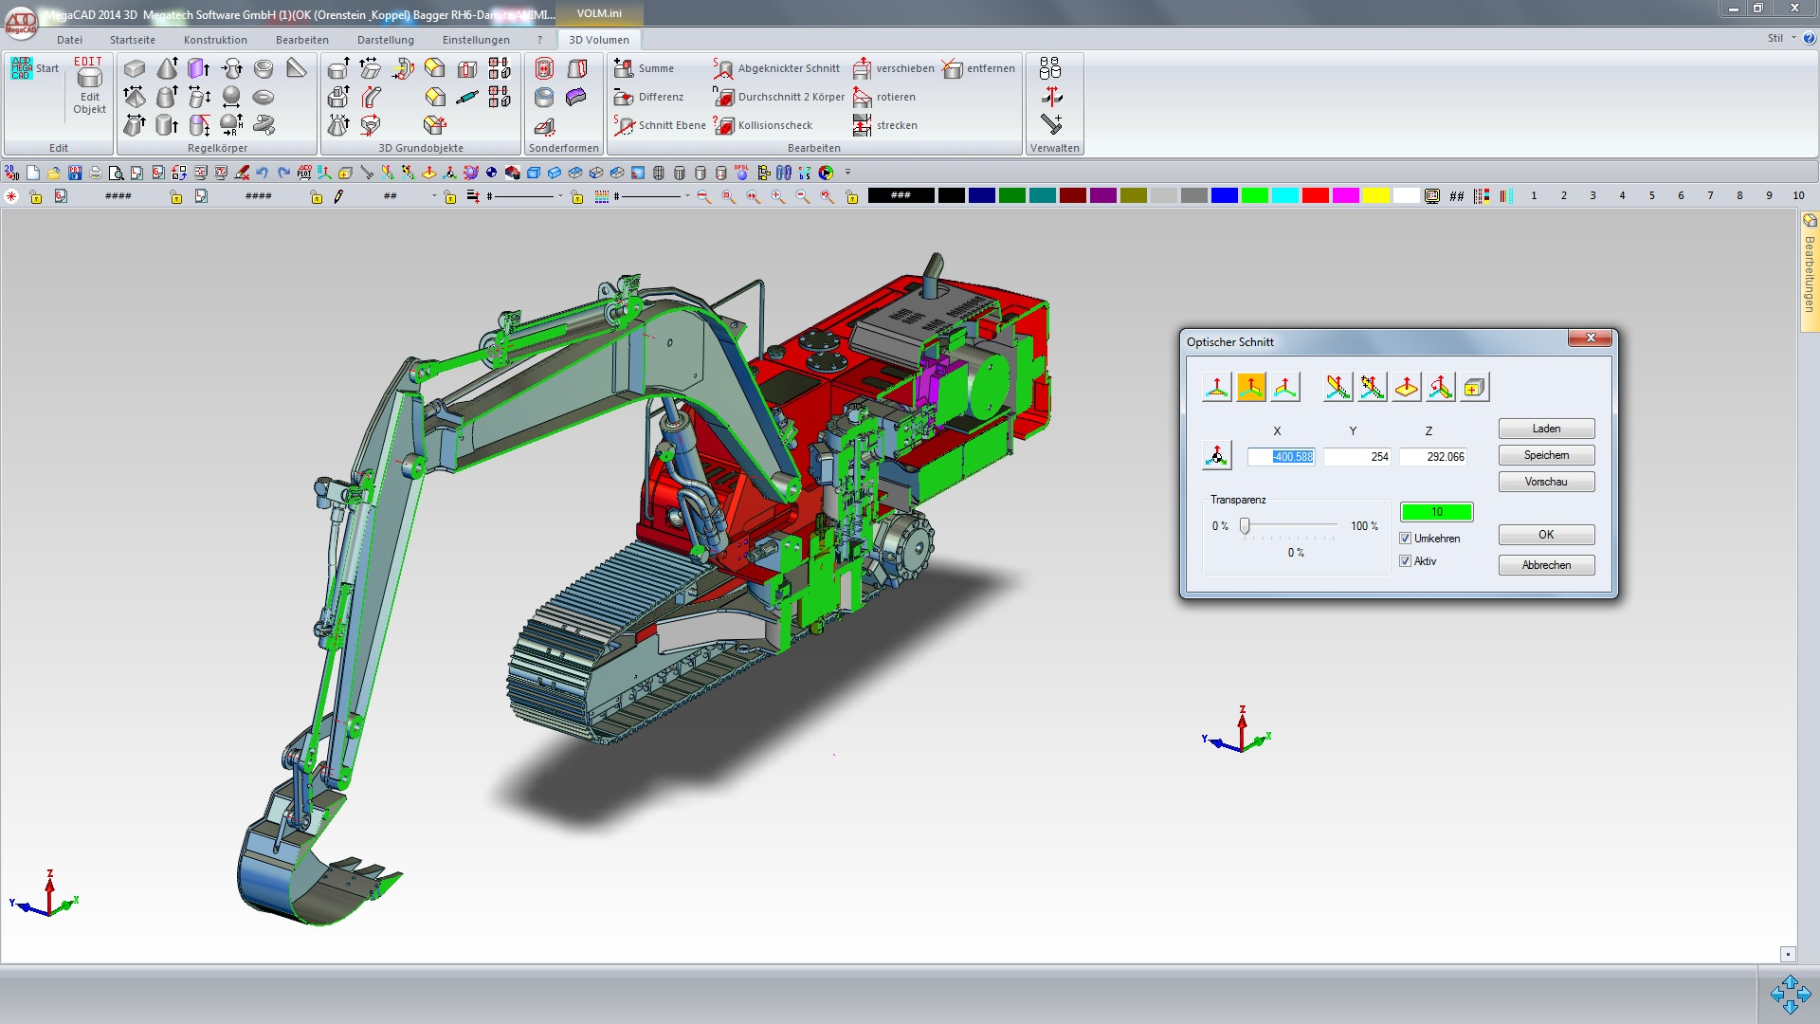

Bildunterschrift: Schauen Sie doch mal rein! Die neue Funktion „Optischer Schnitt“ macht es möglich einen Blick in das Innere des Modells zu werfen.

Über Megatech
Die Megatech Software GmbH entwickelt seit 28 Jahren hochwertige CAD-Konstruktionsprogramme und gehört damit zu den besonders erfahrenen CAD- Softwarehäusern. Heute ist das deutsche Unternehmen mit über 50 spezialisierten Software-Ingenieuren und qualifiziertem Beratungs- und Servicepersonal ein leistungsstarker Anbieter für technische Software in Deutschland und Europa.

Im Mittelpunkt des Angebots: MegaCAD, die professionelle 2D-/3D-Spezialsoftware zum freien Konstruieren ohne Einschränkungen. Das Programm verbindet die Vorteile des parametrischen, historienbasierten Modellierens mit der Anwenderfreundlichkeit eines direkten, historienfreien Modellierungsansatzes. Ausgereifte Funktionen sorgen für ein flüssiges Arbeiten vom ersten Entwurf bis zum produktionsreifen Produkt.

www.megatech.de

Abdruck honorarfrei; Belegexemplar erbeten.

Kontakt für Rückfragen:
MegaTech Software GmbH
Sarah Paßiel
Telefon:0441 93371-11
passiel@megatech.de

